附件

福建省补贴性职业培训管理平台
线上课程监管接口文档
版本情况

版本 | 接口版本内容
V1.0 | 提供相关接口说明

一、通用规约

1、环境域名
测试域名：待提供
正式域名：待提供

2、对接前准备
需要获取应用授权TOKEN，accessToken

3、公共规范
接口协议：HTTP POST
Content-Type：application/json
公共请求头：
名称：APP-RESOURCE-ACCESS-TOKEN
说明：除getResourceAccessToken接口外，所有接口需携带该请求头，该token为getResourceAccessToken接口返回的resourceAccessToken

4、业务衔接流程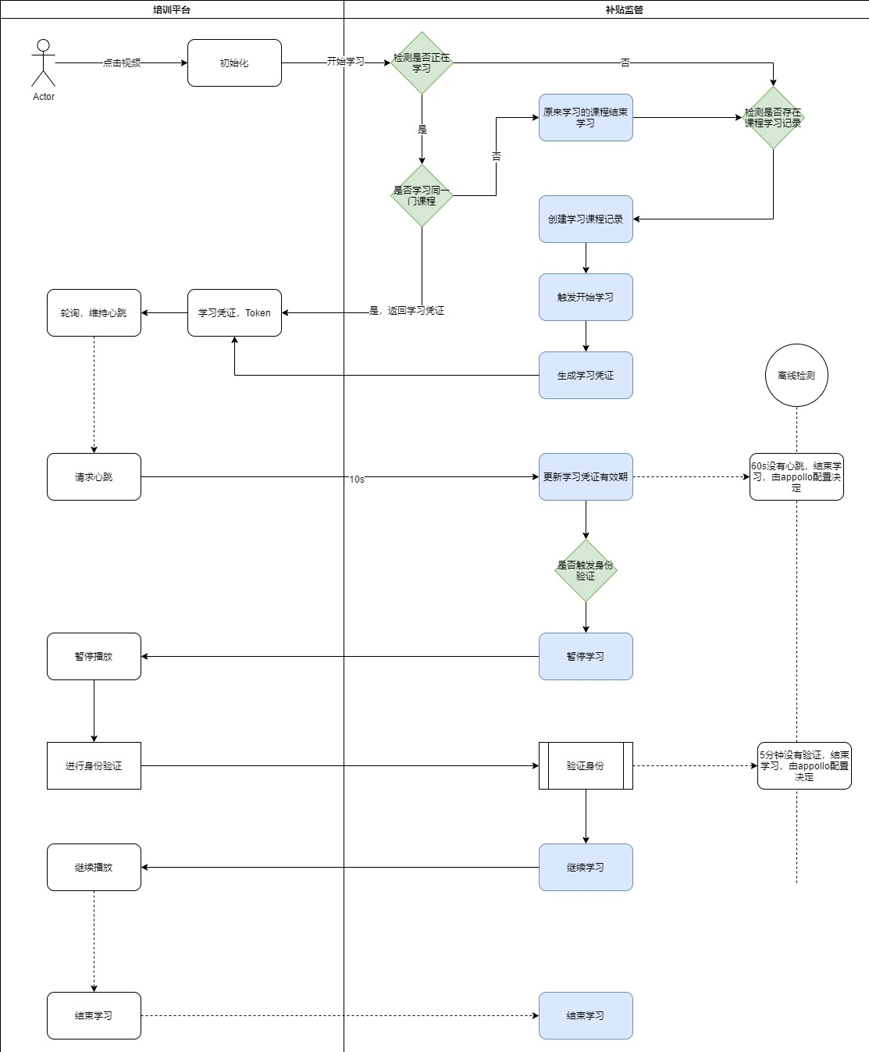

二、业务接口

1、获取资源授权凭证
（1）功能描述：获取资源授权凭证
（2）请求地址：{环境域}/web/supervision/getResourceAccessToken
（3）请求方式：POST
（4）请求参数
参数名称 | 数据类型 | 字段说明 | 是否  必填
access_token | String | 应用授权凭证Header头参数，access_token接入前需要根据clientid获取 | 是
（5）响应参数
参数名称 | 数据类型 | 字段说明
code | String | 返回结果code，200为成功
message | String | 返回结果信息
data | JSON | {"resourceAccessToken": "资源访问凭证","expireTimeInHours": "7*24,资源访问凭证有效期，单位：小时"}

2、初始化课程学习
（1）功能描述：初始化某个学员在某个培训方案下的课程学习，返回学习凭证，初始即开始学习。
（2）请求地址：{环境域名}/web/supervision/initialize
（3）请求方式：POST
（4）请求参数：
参数名称 | 数据类型 | 字段说明 | 是否  必填
packageIdentifier | String | 课程包标识 | 是
courseIdentifier | String | 课程标识 | 是
registrationId | String | 报名ID  （参训人员ID） | 是
（5）响应参数:
参数名称 | 数据类型 | 字段说明
code | String | 返回结果code，200为成功
message | String | 返回结果信息
data | JSON | {"learningToken"："c24f61efae7640cead7ed1d7bb8e6e6d""heartbeatIntervalInSeconds": "int类型 - 心跳间隔，单位：秒"}

3、维持学习心跳
（1）功能描述：维持学习心跳，即使出现监管状态码也需要维持心跳，直到出现L20002，则结束播放。
（2）请求地址：
{环境域}/web/supervision/heartbeat?learningToken=xxxx
（3）请求方式：POST
（4）请求参数：
参数名称 | 数据类型 | 字段说明 | 是否  必填
learningToken | String | 路径参数，在路径上传输学习token，由initialize接口返回 | 是
（5）响应参数：
参数名称 | 数据类型 | 字段说明
code | String | 返回结果code，200为成功
message | String | 返回结果信息
data | JSON | {"pointId": "String - 监管点编号",  "supervisionMethod": "int - 监管方式，1-人脸验证 2-验证码验证"}  维持学习心跳，即使出现监管状态码也需要维持心跳，直到出现L20002，则结束播放  code：状态码  L10001 - 学习凭证无效  L10002 - 学习凭证已过期  L10003 - 变更心跳间隔-data:{heartbeatIntervalInSeconds: int - 心跳间隔，单位：秒}  L20001-暂停学习，需要进行监管验证  L20002 - 监管超时，停止学习

4、暂停学习
（1）功能描述：暂停学习
（2）请求地址：
{环境域名}/web/supervision/pauseLearning?learningToken=xxxx
（3）请求方式：POST
（4）请求参数：
参数名称 | 数据类型 | 字段说明 | 是否  必填
learningToken | String | 路径参数，在路径上传输学习token，由initialize接口返回 | 是
（5）响应参数:
参数名称 | 数据类型 | 字段说明
code | String | 返回结果code，200为成功
message | String | 返回结果信息

5、继续学习
（1）功能描述：继续学习
（2）请求地址：
{环境域}/web/supervision/continueLearning?learningToken=xxxx
（3）请求方式：POST
（4）请求参数：
参数名称 | 数据类型 | 字段说明 | 是否  必填
learningToken | String | 路径参数，在路径上传输学习token，由initialize接口返回 | 是
（5）响应参数:
参数名称 | 数据类型 | 字段说明
code | String | 返回结果code，200为成功
message | String | 返回结果信息

6、结束学习
（1）功能描述：结束学习
（2）请求地址：
{环境域名}/web/supervision/endLearning?learningToken=xxxx
（3）请求方式：POST
（4）请求参数：
参数名称 | 数据类型 | 字段说明 | 是否  必填
learningToken | String | 路径参数，在路径上传输  学习token，由initialize接口返回 | 是
（5）响应参数:
参数名称 | 数据类型 | 字段说明
code | String | 返回结果code，200为成功
message | String | 返回结果信息

7、查询监管结果
（1）功能描述：用于前端获取当前监管点是否已完成监管
（2）请求地址：
{环境域名}/web/supervision/supervisePoint?pointId=xxx
（3）请求方式：POST
（4）请求参数：
参数名称 | 数据类型 | 字段说明 | 是否  必填
pointId | String | 路径参数，在路径上传输  pointId，由heartbeat维持心跳接口返回 | 是
（5）响应参数:
参数名称 | 数据类型 | 字段说明
code | String | 返回结果code，200为成功
message | String | 返回结果信息
data | JSON | { "status": "int - 0/1/2,未验证/验证中/验证完成", "result": "boolean - true/false,验证结果"}  获取当前监管点验证结果：  当监管结果为true时，需要sdk调用继续学习  code:状态码  E10001 - 当前监管点不存在  E10004 - 当前监管点已超时

